|  |
| --- |
| **PRESSRELEASE** |
|  |
|  |
|  |
|  |
|  |

|  |
| --- |
| Göteborg den 13 augusti 2012 |

**Stort finansiellt förtroende för SveaReal!**

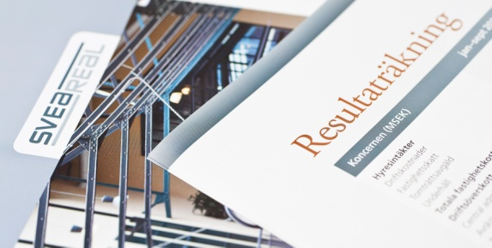Efter en lyckad nyemission riktad   
till befintliga aktieägare har nu   
400 MSEK tillförts SveaReal.

Samtidigt har den externa finansieringen omstrukturerats och bankkrediter refinansierats.

- Genomförandet av nyemissionen och refinansieringen visar att vi har lyckats bygga upp en verksamhet som såväl ägare som finansmarknaden visar stort förtroende för, *säger SveaReals VD Claes Malmkvist.*

Den betydligt starkare finansiella ställning som vi nu har, ger oss ett större handlingsutrymme för att utveckla våra fastigheter ännu mer, vilket även blir positivt för våra kunder, *avslutar Claes Malmkvist.*

För vidare frågor kontakta SveaReals VD Claes Malmkvist, 031-63 65 90.